NÁZEV ŠKOLY: Základní škola J. E. Purkyně a ZUŠ Libochovice
AUTOR : Mgr. Jana Christenová
NÁZEV: Vy_32_INOVACE_18_Čj_ Slovesný vid, procvičení
TÉMA: Slovesný vid, procvičení
ČÍSLO PROJEKTU: CZ.1.07/1.4.00/21.2803

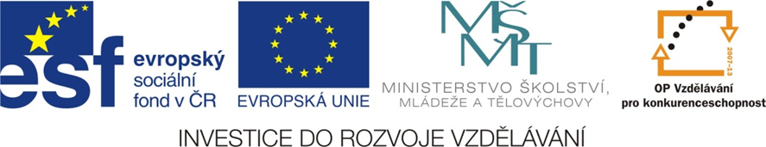

Anotace | Žáci si prověřují své znalosti při určování slovesného vidu, rozlišují dokonavá a nedokonavá slovesa, doplňují vidové dvojice
Autor | Mgr. Jana Christenová
Jazyk | čeština
Očekávaný výstup | Dokáží určovat slovesný vid, uvědomují si násobený děj, děj ohraničený a neohraničený
Speciální vzdělávací potřeby | - žádné -
Zpětná vazba | správné řešení, rozbor hodnocení
Druh učebního materiálu | pracovní list
Druh interaktivity | aktivita
Cílová skupina | žák
Stupeň a typ vzdělávání | základní vzdělávání – druhý stupeň
Typická věková skupina | 14 let, 8. ročník
Materiál vyhovuje výuce

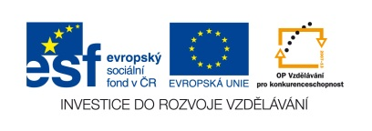
- SLOVESNÝ VID, PROCVIČENÍ
- Urči slovesný vid dokonavý (D), nedokonavý (N):
- naučit se - porazit -
odhadovat - mávat -
doběhnout - spěchat -
spát - napovědět -
zamávat - napovídat -
- vařívala - bude počítat –
zameteme - uvaříš –
polehávám - otevře –
- Doplň vidové dvojice:
nedokonavá | dokonavá
zvonit
 | dojíst
plakat
malovat
 | zazpívat

- Doplň tak, aby tvrzené bylo pravdivé:
Slovesa nedokonavá vyjadřují děj ……………………………………….. (ohraničený, neohraničený).

B. SLOVESNÝ VID, PROCVIČENÍ
- Urči slovesný vid dokonavý (D), nedokonavý (N):
- učit se - razit -
odhadnout - zamávat -
dobíhat - uspěchat -
spát - povědět -
zasmát se - napovídat –
- nesla - doneseš –
vyrobíme - budu sedět –
pozdravíte - vyjadřují –
- Doplň vidové dvojice:
nedokonavá | dokonavá
dávat
 | přečíst
 | připojit
česat
hrát

- Doplň tak, aby tvrzené bylo pravdivé:
Slovesa dokonavá vyjadřují děj ……………………………………….. (ohraničený, neohraničený).
Zpracovala Mgr. Jana Christenová
- SLOVESNÝ VID, ŘEŠENÍ
- Urči slovesný vid dokonavý (D), nedokonavý (N):
- naučit se - D porazit - D
odhadovat - N mávat - N
doběhnout - D spěchat - N
spát - N napovědět - D
zamávat - D napovídat - N
b) vařívala - N bude počítat – N
zameteme - D uvaříš – D
polehávám - N otevře – D
- Doplň vidové dvojice:
nedokonavá | dokonavá
zvonit | zazvonit
jíst | dojíst
plakat | zaplakat, vyplakat…
malovat | namalovat
zpívat | zazpívat

- Doplň tak, aby tvrzené bylo pravdivé:
Slovesa nedokonavá vyjadřují děj neohraničený.

- SLOVESNÝ VID, ŘEŠENÍ
- Urči slovesný vid dokonavý (D), nedokonavý (N):
- učit se - N razit - N
odhadnout - D zamávat - D
dobíhat - N uspěchat - D
spát - N povědět - D
zasmát se - D napovídat – N
- nesla - N doneseš – D
vyrobíme - D budu sedět – N
pozdravíte - D vyjadřují – N
- Doplň vidové dvojice:
nedokonavá | dokonavá
dávat | dát
číst | přečíst
připojovat | připojit
česat | učesat, vyčesat…
hrát | dohrát, zahrát…

- Doplň tak, aby tvrzené bylo pravdivé:
Slovesa dokonavá vyjadřují děj ohraničený.

Zpracovala Mgr. Jana Christenová

